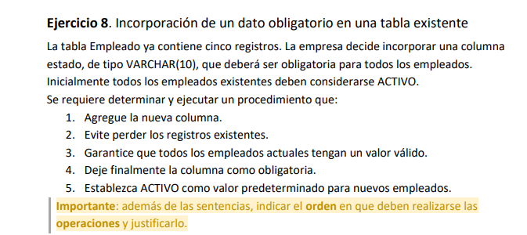

El procedimiento es
Crear la columna permitiendo nulos para el motor te deje insertla en la tabla con datos ya exstentes
2) actualizar los registros actuales asignándoles ‘activo’ para asegurarnos de que nadie quede vacio
3) modificar la columna a not null ahora que ya nos aseguramos que todos tienen un valir valido
4) asignar la resctriccion dfault para que los fururos empleados lleven ‘activo ‘ autmaticamente si no aclara lo contrario
--. paso 1 :agregamos la columna permitiendo null temporalmente
alter table Empleado
add estado varchar (10) null;

--. paso 2: garantizamos que los empleados actuales tengan el valor áctivo
update Empleado
set estado='activo';
--. paso 3 modificamos las estructura para que la comlumna sea obligatoria

alter table Empleado
alter column estado varchar(10) not null;

--. paso 4 establecemos el valor predeterminado para las proximas altas
alter table Empleado
add constraint DF_Empleado_estado default 'activo' for estado;

para justificar la prgunta decimos
no se puede hacer todo en un solo paso porque sql server protege la consistecia de los datos, si exigis not null de entrada en un atabla con registros , el motor no sabe que ponerle a los empleados ya existenenes y aborata el cambio, obligatoriamente hayque crerarla cavia, llenarla con el update , y recién después endurecer la regla a not null

